МИНИСТЕРСТВО ОБРАЗОВАНИЯ И НАУКИ РОССИЙСКОЙ ФЕДЕРАЦИИ

Федеральное агентство по образованию

«Санкт-Петербургский государственный университет телекоммуникаций им. проф. М. А. Бонч-Бруевича (СПбГУТ)»

СПб ГУТ)))

**Формирование и обработка звуковых сигналов**

ЛАБОРАТОРНАЯ РАБОТА № 3

**Исследование характеристик расширителя (экспандера)**

Выполнил: **Балан К. А.** Студент группы: **РЦТ-22**

Преподаватель*:*

# Ишутина О. Ю.

*Санкт-Петербург*

# Формирование испытательного сигнала

# Сформируем испытательные сигналы с параметрами, взятыми из Таблицы 1.

# Таблица 1 – Параметры испытательного сигнала

|  |  |  |  |
| --- | --- | --- | --- |
| Время | Сигнал | Примечание к сигналу | Амплитуда |
| 0 – 9 сек | Последовательность тональных сигналов | Длительность тональных сигналов 1 сек | 0,4 |
| 10 – 19 сек | Последовательность тональных сигналов | Длительность тональных сигналов 1 сек | 0,2 |
| 20 – 30 сек | Последовательность тональных сигналов | Длительность тональных сигналов 1 сек | 0,3 |
| 29 – 40 сек | Коричневый шум | - | 0,05 |

# Замкнем вход звуковой карты на выход.

# Откроем приложение Звук и настроим уровень сигнала на Неусиленный.

# Исследование влияния параметра порога срабатывания (threshold) на параметры сигнала

1. Загрузим полученный в п.1 испытательный сигнал в ПО Audacity.

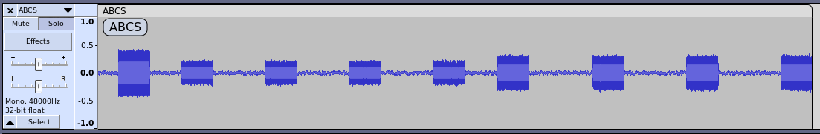

Рисунок 1 – Испытательный сигнал.

1. Установим линейное отображение уровня сигнала
2. В приложении Easy Effect добавим Эффект Экспандер (расширитель) и добавим его в цепочку обработки сигнала.
3. В соответствии с таблицей 2 установим параметры инструмента экспандер и запустим обработку исследуемого сигнала, активировав режим записи в ПО Audacity, заглушив при этом все дорожки, кроме испытательного сигнала.

Таблица 2 – Параметры инструмента экспандер.

|  |  |
| --- | --- |
| **Параметр** | **Значение** |
| Режим | Повышающий |
| Время установления (attack), мс | 27 |
| Время восстановления (release), мс | 112 |
| Порог (attack threshold), дБ | -12 |
| Степень сжатия (ratio) | 8 |

1. Назовем записанную дорожку TH(-12).
2. Повторим п. 4-5 для порога срабатывания -14 дБ.
3. Зафиксируем сигналограммы.

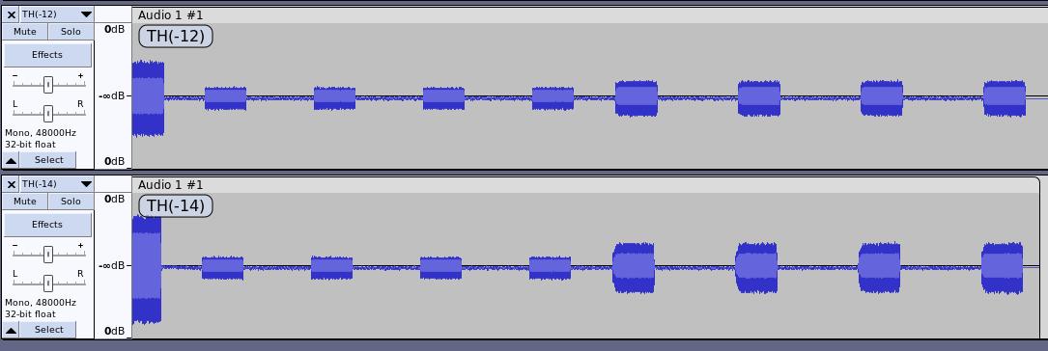

Рисунок 2 - Полученные сигналограммы.

# Исследование влияния параметра время установления (attack) на параметры сигнала.

# В соответствии с таблицей 3 установим параметры инструмента экспандер и запустим обработку исследуемого сигнала, активировав режим записи в ПО Audacity, заглушив при этом все дорожки, кроме испытательного сигнала.

Таблица 3 – Параметры инструмента экспандер.

|  |  |
| --- | --- |
| **Параметр** | **Значение** |
| Режим | Повышающий |
| Время установления (attack), мс | 47 |
| Время восстановления (release), мс | 112 |
| Порог (attack threshold), дБ | -12 |
| Степень сжатия (ratio) | 8 |

# Назовем записанную дорожку attack(47)

# Повторим п. 1-2 для значения времени установления 207.

# Зафиксируем сигналограммы в отчете.

# 

Рисунок 3 – Полученные сигналограммы.

# 4. Исследование влияния параметра время восстановления (release) на параметры сигнала

1. В соответствии с таблицей 4 установите параметры инструмента экспандер и запустите обработку исследуемого сигнала, активировав режим записи в ПО Audacity, заглушив при этом все дорожки, кроме испытательного сигнала.

Таблица 4 – Параметры инструмента экспандер.

|  |  |
| --- | --- |
| **Параметр** | **Значение** |
| Режим | Повышающий |
| Время установления (attack), мс | 47 |
| Время восстановления (release), мс | 112 |
| Порог (attack threshold), дБ | -12 |
| Степень сжатия (ratio) | 8 |

1. Назовем записанную дорожку release(27).
2. Повторим п. 1-2 для значения времени установления 812.
3. Зафиксируем сигналограммы в отчете.

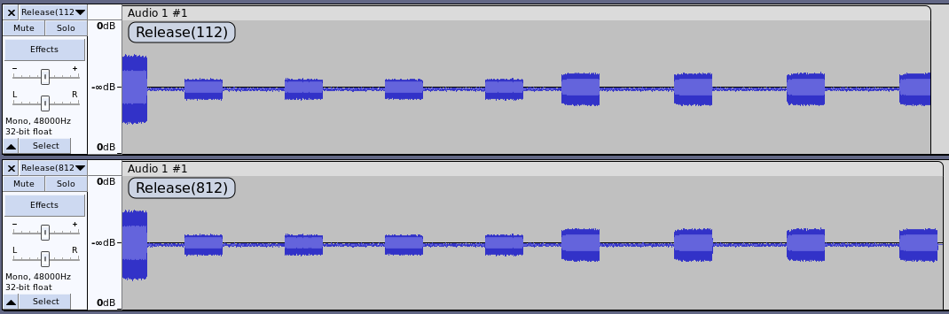

Рисунок 4 – Полученные сигналограммы.

# 5. Исследование влияния параметра степень сжатия (ratio) на параметры сигнала.

1. В соответствии с таблицей 5 установите параметры инструмента экспандер и запустите обработку исследуемого сигнала, активировав режим записи в ПО Audacity, заглушив при этом все дорожки, кроме испытательного сигнала.

Таблица 5 – Параметры инструмента экспандер.

|  |  |
| --- | --- |
| **Параметр** | **Значение** |
| Режим | Повышающий |
| Время установления (attack), мс | 47 |
| Время восстановления (release), мс | 112 |
| Порог (attack threshold), дБ | -12 |
| Степень сжатия (ratio) | 10 |

1. Назовем записанную дорожку ratio(-50).
2. Повторим п. 1-2 для значения степени сжатия 2.
3. Зафиксируем сигналограммы в отчете.

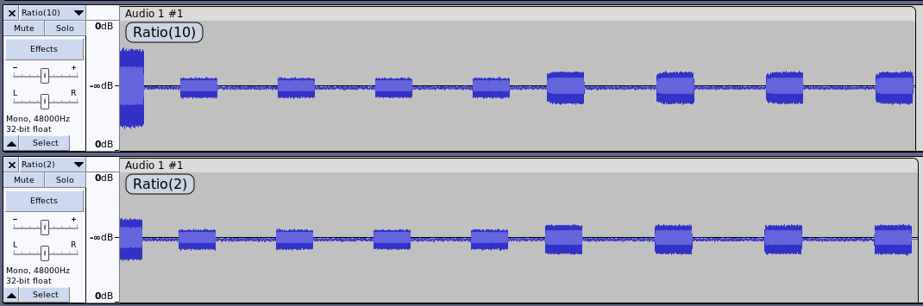

Рисунок 5 – Полученные сигналограмы.

# 6. Исследование влияния параметра режим работы на параметры сигнала.

1. В соответствии с таблицей 6 установите параметры инструмента экспандер и запустите обработку исследуемого сигнала, активировав режим записи в ПО Audacity, заглушив при этом все дорожки, кроме испытательного сигнала.

Таблица 6 – Параметры инструмента экспандер.

|  |  |
| --- | --- |
| **Параметр** | **Значение** |
| Режим | Понижающий |
| Время установления (attack), мс | 47 |
| Время восстановления (release), мс | 112 |
| Порог (attack threshold), дБ | -18 |
| Степень сжатия (ratio) | 10 |

1. Назовем записанную дорожку mode(down -18).
2. Повторим п. 1-2 для значения порога -24.
3. Зафиксируем сигналограммы в отчете.

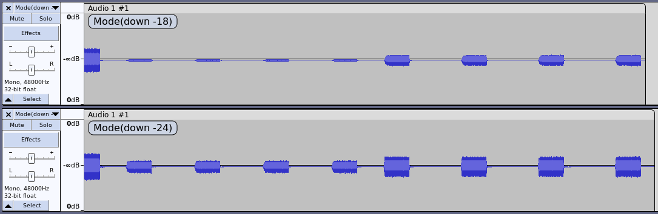

Рисунок 6 –Полученные сигналограммы.